
每日市场报告

2026年2月13日

市场综述
美国三大股指全线收跌，道指跌1.34%报49451.98点，标普500指数跌1.57%报6832.76点，纳指跌2.03%报22597.15点。美元指数跌0.02%报96.91，非美货币多数下跌，欧元兑美元持平报1.1872，英镑兑美元跌0.05%报1.3622，美元兑日元跌0.34%报152.7480，离岸人民币对美元较上一交易日上涨99.0个基点报6.8990。美油主力合约收跌2.66%，报62.91美元/桶；布油主力合约跌2.61%，报67.59美元/桶。国际贵金属期货大幅下跌，COMEX黄金期货跌3.08%报4941.4美元/盎司，COMEX白银期货跌10.62%报75.01美元/盎司。ICE原糖主力合约涨0.07%报13.53美分/磅，ICE棉花主力合约涨0.39%报64.29/磅。
图表1：全球主要股指涨跌幅（%）
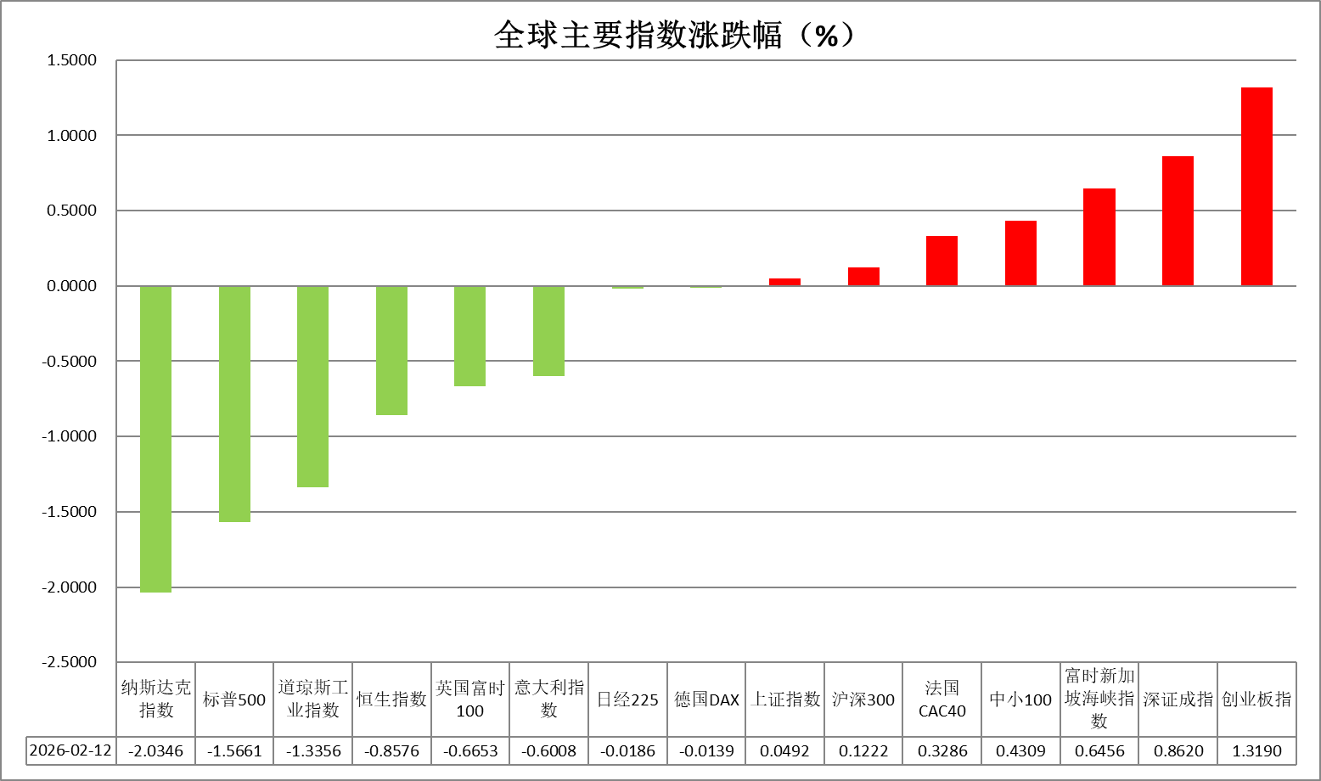
资料来源：公开资料整理、瑞达国际

- 消息回顾
【美国总统特朗普预计4月初访问中国，习近平主席将同其会见，消息人士还称中美贸易“休战”预计会延长。外交部发言人林剑对此表示，不久前的两国元首通话中，特朗普总统再次表达了4月访华的愿望。习近平主席重申了对特朗普总统访华的邀请。双方就此保持着沟通。】
【特朗普关税政策面临重大变数。美国国会众议院通过一项决议，反对美国总统特朗普对加拿大加征关税。该决议已提交参议院，并有望获得通过。分析人士认为，这在共和党占据多数的众议院，是对特朗普及其党内领导层的一次“罕见谴责”。】
【美国总统特朗普表示，美国“必须”与伊朗达成协议，否则局势将“非常严重”。此外，特朗普称以色列总理内塔尼亚胡“没有说过”要求停止谈判，双方也“没有讨论过”这一问题。特朗普称，如果伊朗不达成协议，“将会是另一种局面”，并警告未来一个月内局势可能迅速发展。】
【美国总统特朗普宣布美国环境保护署2009年的“温室气体危害认定”正式撤销。特朗普表示，环保署废除了美国气候监管的基础，此举将节省1.3万亿美元的监管成本。环保署的行动将有助于降低汽车价格。】
【美国参议院民主党人投票阻止一项为国土安全部提供资金的拨款法案，令该部门在2月13日午夜面临“几乎不可避免”的停摆。此次程序性投票结果为52票赞成、47票反对。由于需要60票才能推进法案，相关拨款未能通过。若停摆发生，国土安全部下属多个关键机构将受到影响，包括联邦紧急事务管理局、运输安全管理局以及海岸警卫队。】
【美财政部长贝森特在与参议院共和党议员的闭门会议中，同意将针对美联储主席鲍威尔的调查权限由司法部转移至参议院银行委员会。知情人士称，此举旨在争取参议员Thom Tillis放弃对沃什出任美联储主席提名的阻挠。】
【美国上周初请失业金人数回落5000人至22.7万人，但高于市场预期的22.2万人。前一周续请失业金人数增加2.1万人至186.2万，市场预期185万人。】
【英国2025年第四季度GDP环比增长0.1%，逊于预期的0.2%，12月当月也仅增长0.1%。2025年全年英国经济增长1.3%。】

今日关注
时间 | 数据/事件
2026/2/13 | 18:00 | 欧元区 2025 年第四季度 GDP 修正值
2026/2/13 | 21:30 | 美国 1 月 CPI

- 观点汇总
美元指数
隔夜，美元指数跌0.02%报96.91，非美货币多数下跌，欧元兑美元持平报1.1872，英镑兑美元跌0.05%报1.3622，美元兑日元跌0.34%报152.7480。
美国就业数据展现强韧性，削弱市场降息押注，但受到日元反弹态势影响，美元上行受到较强阻力，近期整体区间震荡运行为主。美国1月非农就业新增创去年4月以来最大增幅，失业率意外走低，显示劳动力市场展现短期韧性，但年度基准修正大幅下修2025年全年就业规模，大幅暴露去年统计失真与就业基础实则疲软的态势。本次矛盾的数据令降息预期再度后移。数据公布后，美元与美债收益率同步走高，年内首次降息押注推迟至7月。总体而言，1月亮眼表现难掩年度修正揭示的结构性脆弱，这为美联储后续政策调整保留空间，也令降息时点评估更趋复杂。当前围绕地缘政治局势不确定性、美国财政问题持久化等宏观叙事，难改美元中期承压格局，后续走势或仍取决于通胀数据表现以及降息预期的发展动态。
欧央行前期维持利率按兵不动，在通胀趋稳且经济数据整体延续回暖的背景下，强化了市场对于欧央行未来延续观望立场的预期。日本方面，众议院投票决定高市早苗继续留任，日元近期强势反弹。在通胀持续高企的压力下，消费者需求延续疲软态势。自高市上任以来，其扩张性财政政策预期引发投资者担忧，令日本国债和日元持续承压。利差层面的边际收敛或对欧元中长期形成温和支撑，日元在财政担忧影响下表现或相对偏弱。
图表1：美元指数走势图
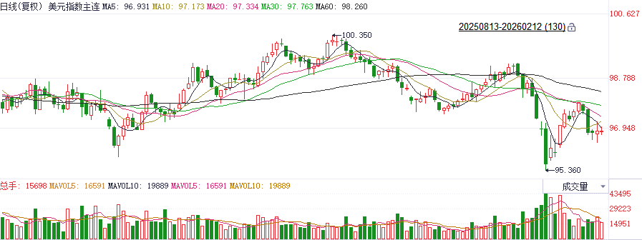
资料来源：Wind、瑞达国际

S&P500
截至2月12日，标普500指数下跌1.57%至6832.76点；迷你标普500主力合约下跌1.45%至6861.75点。经济数据与货币政策方面，美国1月季调后非农就业人口增加13万人，远超市场预期的7万人，前值小幅下修至4.8万人。失业率录得4.3%，创2025年8月以来新低。非农超预期增长而失业率下跌，反映出美国劳动市场仍然保持强劲。数据公布后市场对美联储今年首次降息的预期由6月后移至7月。降息预期推迟对美股形成压力。行业层面，出于对人工智能过度扩张以及AI将取代传统行业的担忧引发科技类股及运输类股大面积抛售，成为美股2月12日下跌的主要导火索。
图表2：S&P500走势图
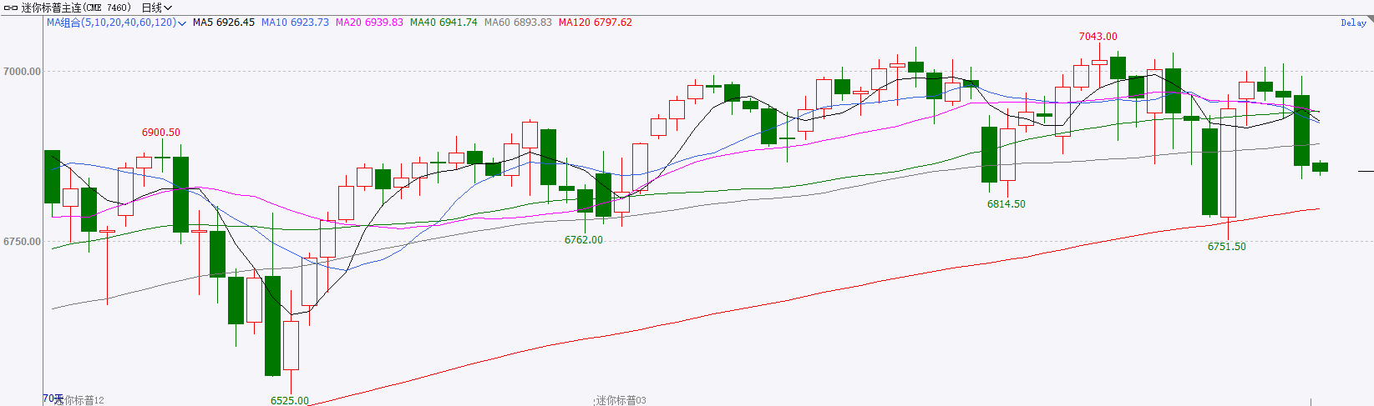
资料来源：Wind、瑞达国际

富时中国A50
截至2月12日，富时中国A50指数下跌0.36%至14934.45；新交所富时A50期指主力合约下跌0.43%至14882。国内方面，经济基本面，1月国内CPI同比增速下滑，但PPI降幅显著收窄，在反内卷政策的持续推进下，PPI回升态势明显，PPI-CPI剪刀差收窄。消息面，美国总统特朗普预计4月初访问中国，习近平主席将同其会见，双方又延长关税休战期的可能。产业政策上，国务院国资委近日成立央企“AI+”具身智能产业共同体，旨在有效赋能行业高质量发展，政策对于人工智能的支持仍在不断加码。整体来看，1月国内物价水平有所回升，PPI走势强于CPI，后续随着物价由生产端传导至消费端，整体通胀有望回升，也将对企业及居民投资、消费起到拉动。同时对节后两会和流动性转强的预期，也使得在临近假期前，部分资金为避免节后踏空，有提起布局成长型股票的可能，部分热点题材已出现抢跑，使得市场风格在节前逐步向成长板块倾斜。最后，特朗普4月访华的消息，也为市场注入乐观情绪。
图表3：富时中国A50走势图
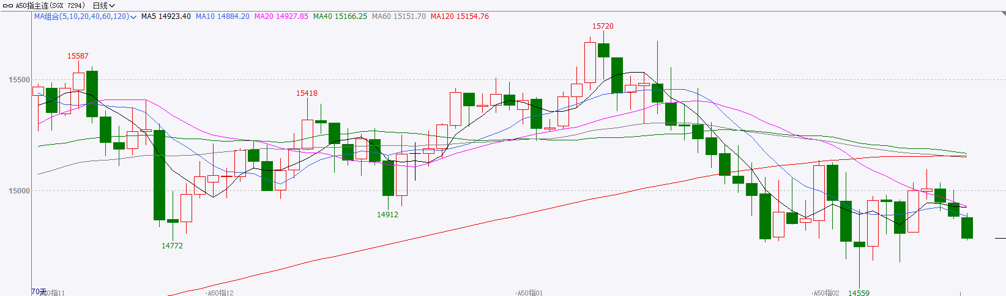
资料来源：Wind、瑞达国际

铜
隔夜COMEX铜震荡走弱，报收5.7750元/磅，涨跌幅-3.19%。国际方面，美国上周初请失业金人数回落5000人至22.7万人，但高于市场预期的22.2万人。前一周续请失业金人数增加2.1万人至186.2万，市场预期185万人。国内方面，中国人民银行将于2月13日开展1万亿元买断式逆回购操作，期限为6个月。2月有5000亿元6个月期买断式逆回购到期，意味着6个月期买断式逆回购将连续第六个月加量续作，加量规模为5000亿元。库存方面，截至2026年2月12日，COMEX铜库存为590525短吨，环比-2011短吨；LME铜库存为196650吨，环比+4550吨；SHFE每日仓单187179吨，环比+8282吨。美元美债方面，在关键的CPI数据公布前夕，美元指数横盘震荡，日内基本持平，收报96.84。由于AI恐慌重袭引发科技股抛售，美债获避险资金流入，收益率全线下挫，基准的10年期美债收益率收报4.102%，对美联储政策利率敏感的2年期美债收益率收报3.456%。操作建议，纽铜主力合约轻仓逢低短多交易，仅供参考。
图表4：铜日线走势图
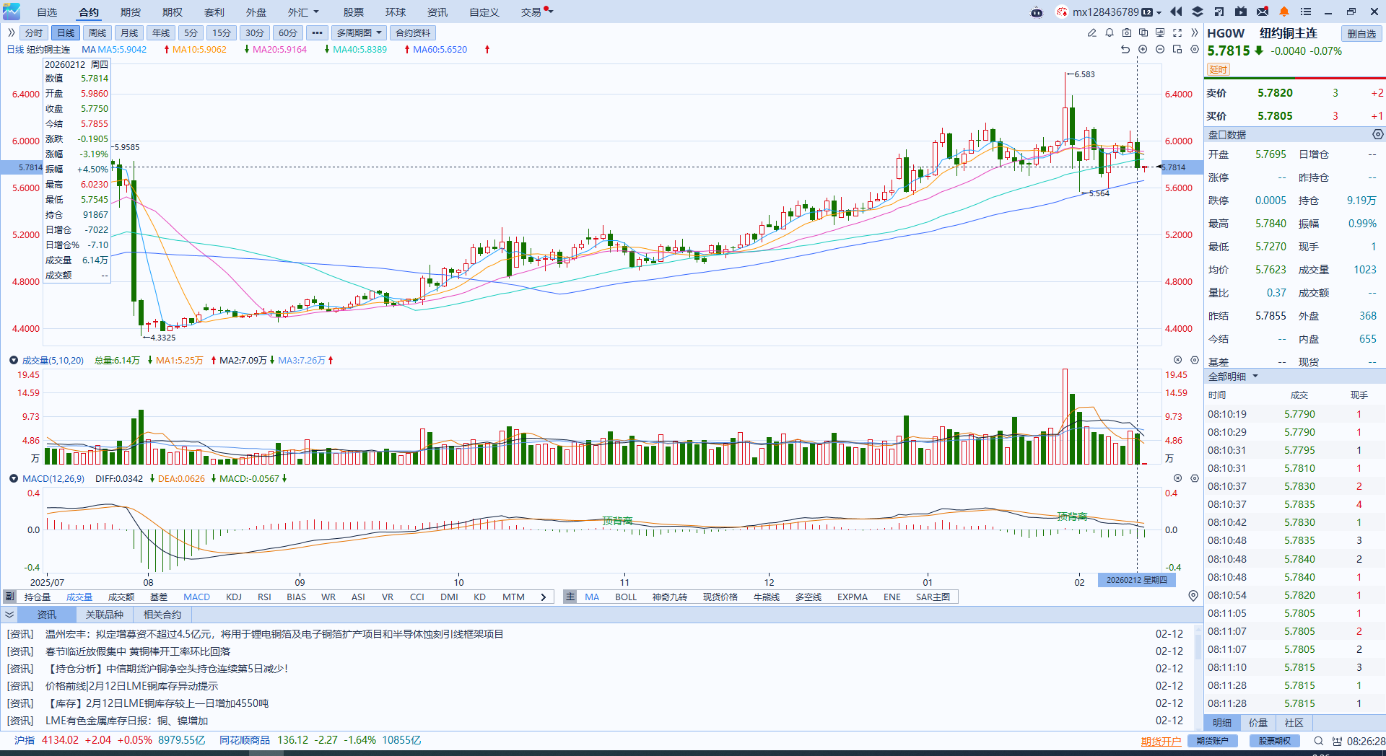
资料来源：Wind、瑞达国际

黄金
隔夜，美国就业数据韧性削弱市场降息押注，地缘局势出现缓和迹象，白银市场再度巨震。COMEX黄金期货跌3.08%报4941.4美元/盎司，COMEX白银期货跌10.62%报75.01美元/盎司。数据方面，美国上周初请失业金人数回落5000人至22.7万人，前一周续请失业金人数增加2.1万人至186.2万，市场预期185万人。市场围绕非农数据解读的分歧加剧，美国1月非农就业新增人数创去年4月以来最大增幅，失业率意外下降，劳动参与率与薪资增速亦有提升，显示劳动力市场在经历疲弱一年后展现短期韧性，但年度基准修正大幅下修2025年全年就业规模，大幅暴露去年统计失真与就业基础实则疲软的态势。总体而言，隔夜贵金属市场的集体回调更多由短线情绪所驱动，1月非农亮眼表现难掩年度修正揭示的结构性脆弱，这为美联储后续政策调整保留空间。短期来看，非农数据所体现的超预期韧性，叠加部分美联储官员释放偏鹰信号，使黄金价格短期内缺乏进一步上行的利多条件，白银因其高beta属性而面临较大的短线回调风险，即将公布的通胀数据或为后续走势提供指引。中长期而言，伴随市场情绪逐步平复，贵金属定价逻辑有望回归宏观与基本面主导。若后续通胀与就业数据延续降温态势，中期宽松预期仍将支撑贵金属逢低布局的策略主线。伦敦金支撑位：4700-4800美元/盎司，阻力位：5200-5300美元/盎司；伦敦银支撑位：65-70美元/盎司，阻力位：90-95美元/盎司。
图表5：COMEX黄金日线走势图
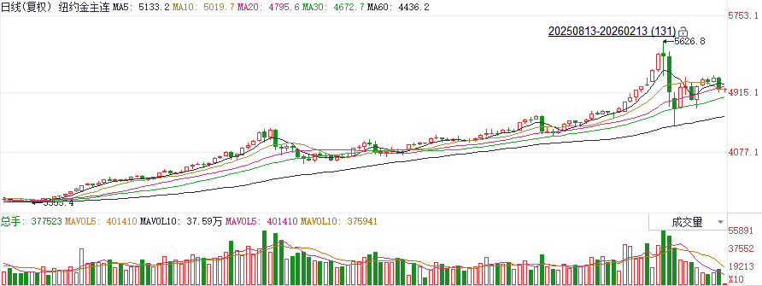
资料来源：Wind、瑞达国际

ICE原糖
洲际交易所(ICE)原糖期货周四跌至五年新低，因对供应充足，且需求疲软的担忧日益加剧。ICE交投最活跃的5月原糖期货收跌0.04美分或0.30%，结算价报每磅13.48美分。
国际方面，巴西航运机构Williams发布的数据显示，截至2月4日当周巴西港口等待装运食糖的船只数量为49艘，此前一周为54艘。港口等待装运的食糖数量为156.44万吨，此前一周178.26万吨。当周等待装运出口的食糖船只数量下降为主，出口减少。
美糖主力价格关注上方压力14.50美分/磅，下方支撑13.0美分/磅。建议3月 ICE 期糖短期观望。
图表6：ICE原糖主力合约价格走势图
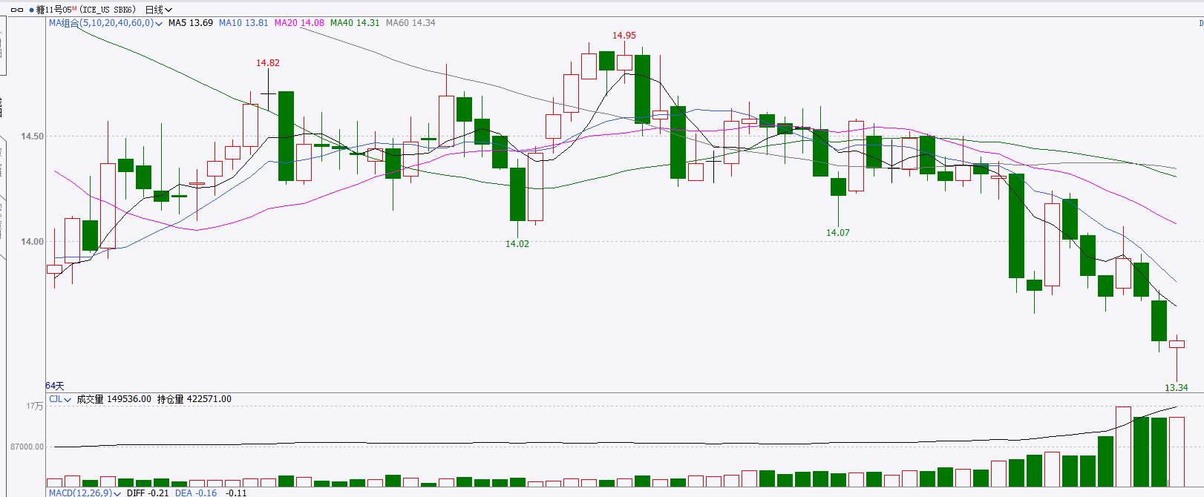
资料来源：Wind、瑞达国际

ICE棉花
洲际交易所(ICE)棉花期货周四上涨，因周度出口数据表现不错，给与棉价提供支撑，ICE 5月棉花期货合约收涨0.29美分，或0.45%，结算价报每磅64.33分。
国际方面，据美国农业部(USDA)报告显示，1月29日止当周，2025/26年度美国陆地棉出口销售净增24.98万包，较前周增加23%，较前四周均值减少5%。2025/26年度美国陆地棉出口装运量23.53万包，较前周减少8%，较前4周平均水平增加25%。当周美国棉花出口签约量增加，但装运量减少。
美棉主力价格关注上方压力70美分/磅，下方支撑55美分/磅。建议 ICE5月期棉短期暂时观望。
图表7：ICE美棉主力合约价格走势图
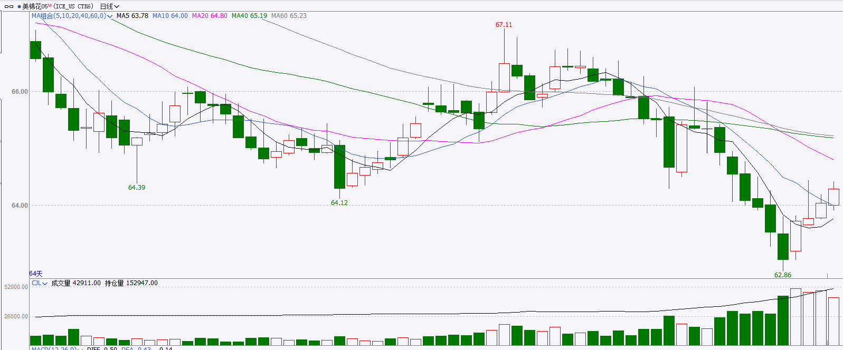
资料来源：Wind、瑞达国际

△ 免责声明
此报告由瑞达国际所编制。本报告采用之资料及意见均相信可靠及准确，但本公司并不对各分析或有关资料之可靠性及准确性作出全面性保证。本报告只供客户或读者作参考之用，客户或读者不应完全依靠本报告内容作为投资准则。
本报告之资料及意见如有任何更改，恕不另行通知。本报告并非及并无意图构成任何作价或招揽进行买卖本报告 提及的商品。本公司不会对任何因依靠本报告作出任何买卖而引致之任何损失承担任何责任。



24小时客服电话： 00852 - 25342000/86 - 13603059885
24小时传真电话： 00852 - 25632368
客服邮箱： cs@ruida- int . com
客服QQ： 203195058/2938472186
网址：www. ruida- int . com
地址: 香港湾仔菲林明道8号大同大厦17楼05 - 06室

